EJERCICIOS - Tasca S2.01. Nocions bàsiques SQL

NIVELL 1

EJERCICIO 1
A partir dels documents adjunts (estructura_dades i dades_introduir), importa les dues taules. Mostra les característiques principals de l'esquema creat i explica les diferents taules i variables que existeixen. Assegura't d'incloure un diagrama que il·lustri la relació entre les diferents taules i variables.
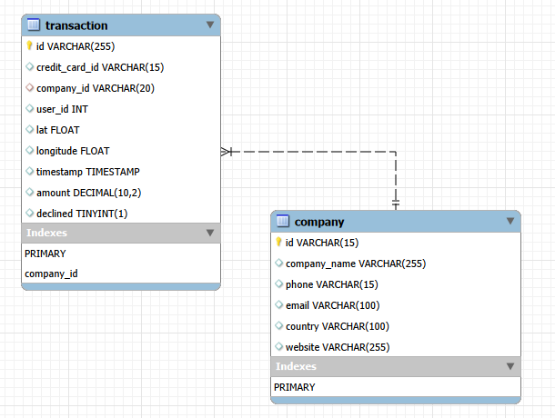
La base de datos está formada por dos tablas: transaction y company. Los elementos característicos de cada tabla son:
- Transaction:
  - 9 campos con 1 clave primaria (id) en formato VARCHAR de longitud 255 y clave foranea (company_id) de la tabla company.
  - Tiene 3 campos de tipo VARCHAR, 1 de tipo INT, 2 de tipo FLOAT, 1 de tipo DECIMAL, 1 de tipo TIMESTAMP y 1 TINYTINT.
  - Existe un indice con la clave primaria y la clave foranea “company_id”
- Company:
  - 6 campos con 1 clave primaria (id) en formato VARCHAR de longitud 15.
  - Todos los campos son de tipo VARCHAR.
  - Existe un indice con la clave primaria.

El tipo de relación que las une es de 1:N a través del campo company_id. Es la clave primaria (PK) de company y la clave foranea (FK) de transaction.

EJERCICIO 2
Utilitzant JOIN realitzaràs les següents consultes:
- Llistat dels països que estan generant vendes
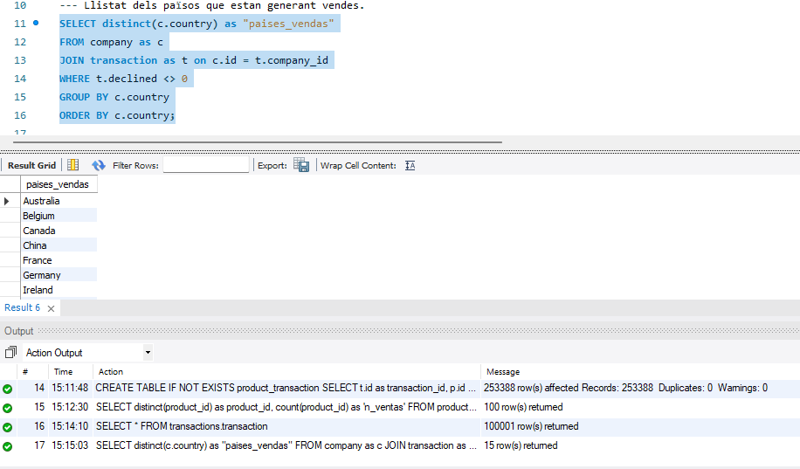
- Des de quants països es generen les vendes.
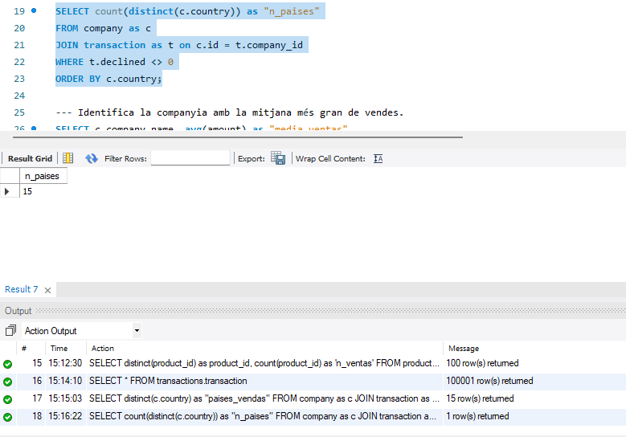

- Identifica la companyia amb la mitjana més gran de vendes.
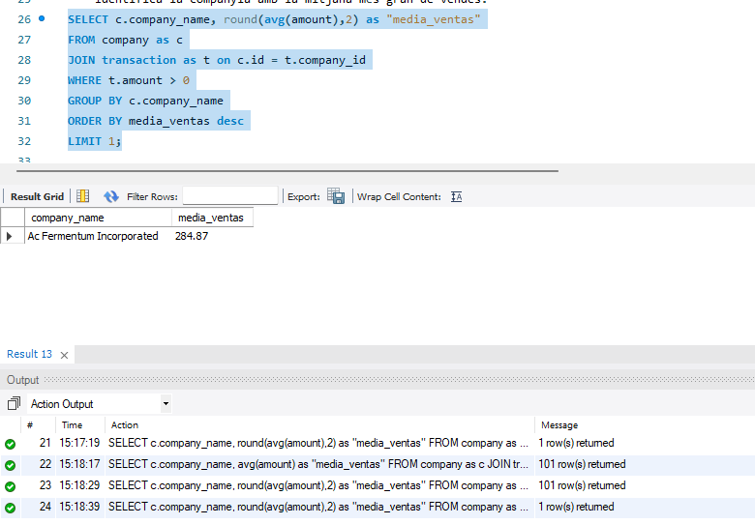
EJERCICIO 3
Utilitzant només subconsultes (sense utilitzar JOIN):

- Mostra totes les transaccions realitzades per empreses d'Alemanya
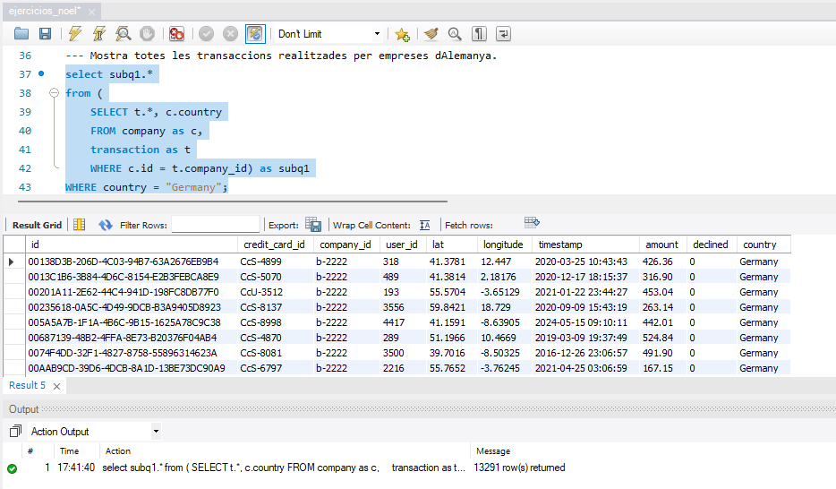
- Llista les empreses que han realitzat transaccions per un amount superior a la mitjana de totes les transaccions.
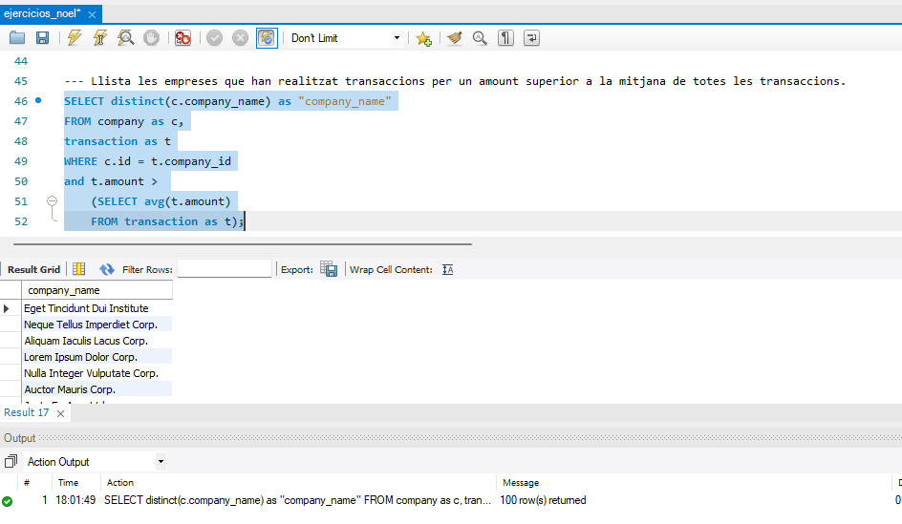
- Eliminaran del sistema les empreses que no tenen transaccions registrades, entrega el llistat d'aquestes empreses.
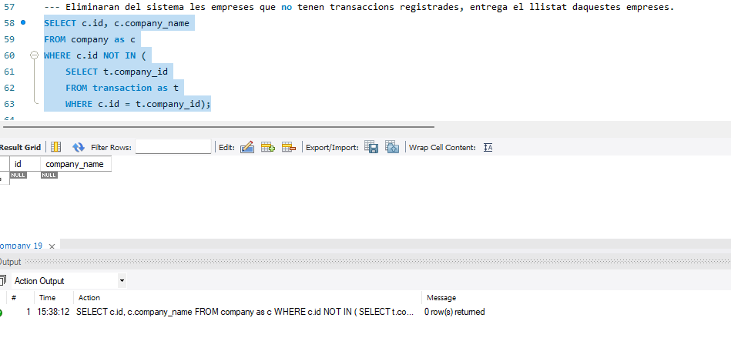
No hay empresas que no tengan transacciones sin registrar.

EJERCICIO 4
La teva tasca és dissenyar i crear una taula anomenada "credit_card" que emmagatzemi detalls crucials sobre les targetes de crèdit. La nova taula ha de ser capaç d'identificar de manera única cada targeta i establir una relació adequada amb les altres dues taules ("transaction" i "company"). Després de crear la taula serà necessari que ingressis la informació del document denominat "dades_introduir_credit". Recorda mostrar el diagrama i realitzar una breu descripció d'aquest.

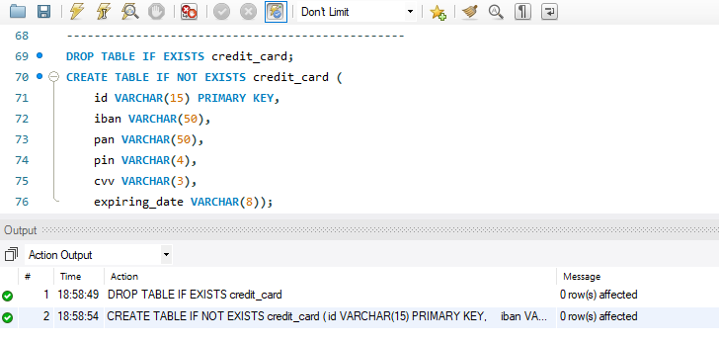

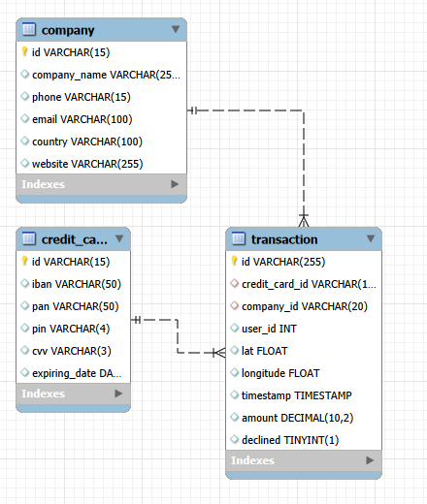
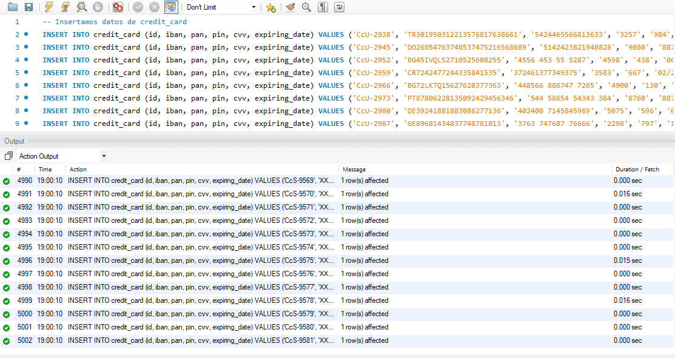

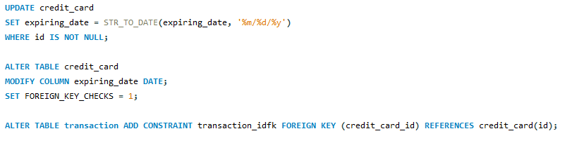

Con la creación de la nueva tabla “credit_card” se crea una relación de 1:N a la tabla “transaction”. También se ha modificado el campo “expiring_date” con un ALTER TABLE STR_TO_DATE() para que el campo sea en formato fecha YYYY-MM-DD y favorecer el filtrado en los ejercicios siguientes.

Exercici 5
El departament de Recursos Humans ha identificat un error en el número de compte associat a la targeta de crèdit amb ID CcU-2938. La informació que ha de mostrar-se per a aquest registre és: TR323456312213576817699999. Recorda mostrar que el canvi es va realitzar.

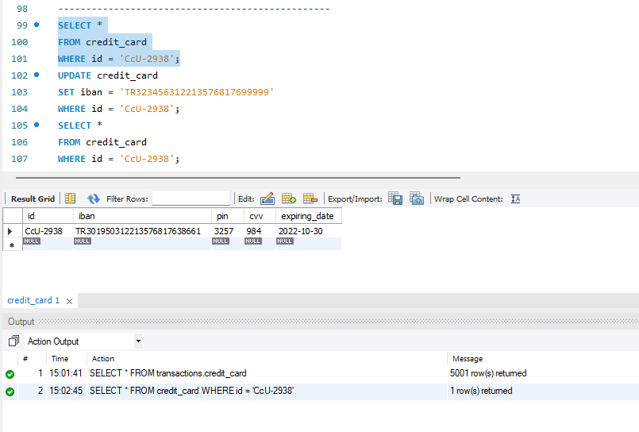

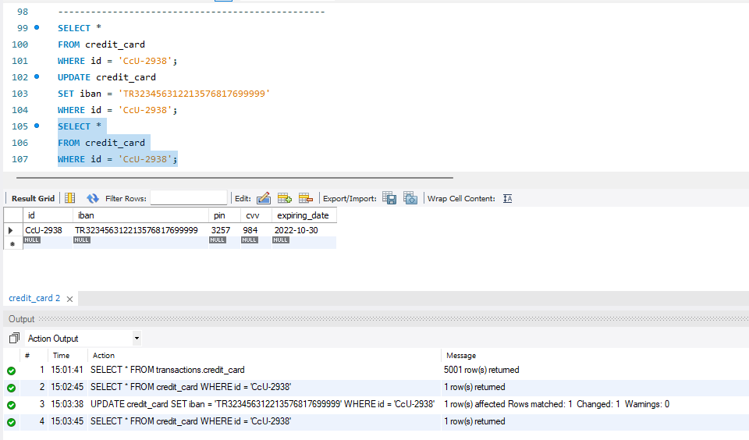

EJERCICIO 6
En la taula "transaction" ingressa una nova transacció amb la següent informació:

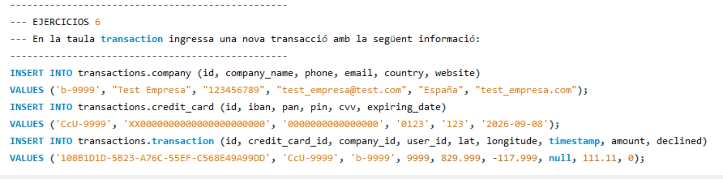
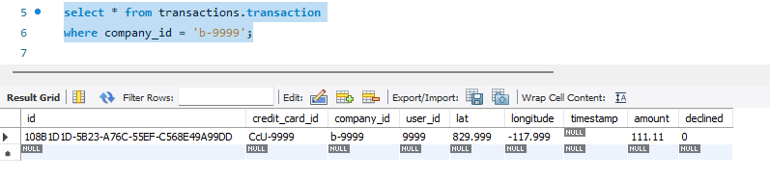
Para completar este ejercicio, primero se debía crear en las tablas “company” y “credit_card” las entradas correspondientes, ya que “transaction” tiene 2 FK (una de cada tabla), por lo que el INSERT INTO daba error.
Con los valores que se tenían que introducir se ha creado una tarjeta de crédito y empresa ficticia a partir de los campos “credit_card_id” y “company_id”.

EJERCICIO 7
Des de recursos humans et sol·liciten eliminar la columna "pan" de la taula credit_card. Recorda mostrar el canvi realitzat.
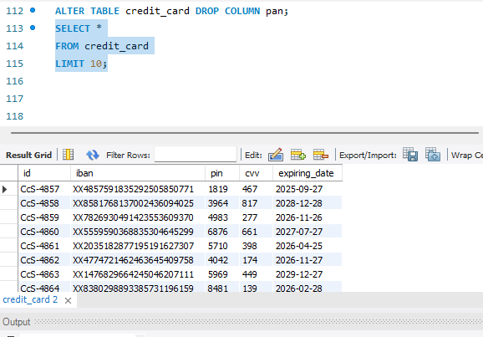

Exercici 8
Descarrega els arxius CSV que trobaràs a l'apartat de recursos:

- american_users.csv
- european_users.csv
- companies.csv
- credit_cards.csv
- transactions.csv

Estudia'ls i dissenya una base de dades amb un esquema d'estrella que contingui, almenys 4 taules de les quals puguis realitzar les següents consultes:
La taula de products.csv l'utilitzarem més endavant.
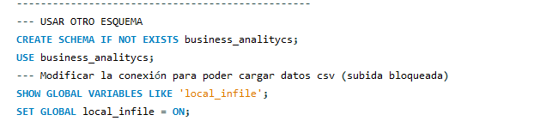
Antes de hacer la carga es necesario modificar la conexión. MySQL bloquea por seguridad la carga de datos. Agregar OPT_LOCAL_INFILE=1 en configuración avanzada a la conexión del servidor. También se ha creado otro esquema para este ejercicio llamado “business_analitycs”.

Para cargar archivos CSV con LOAD DATA primero hay que crear las tablas. Recomendable inspeccionar primero los valores de los csv. ** Ejemplo con “american_users” **
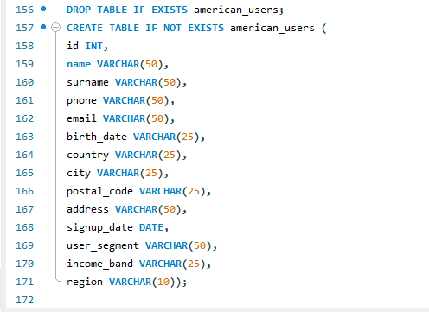

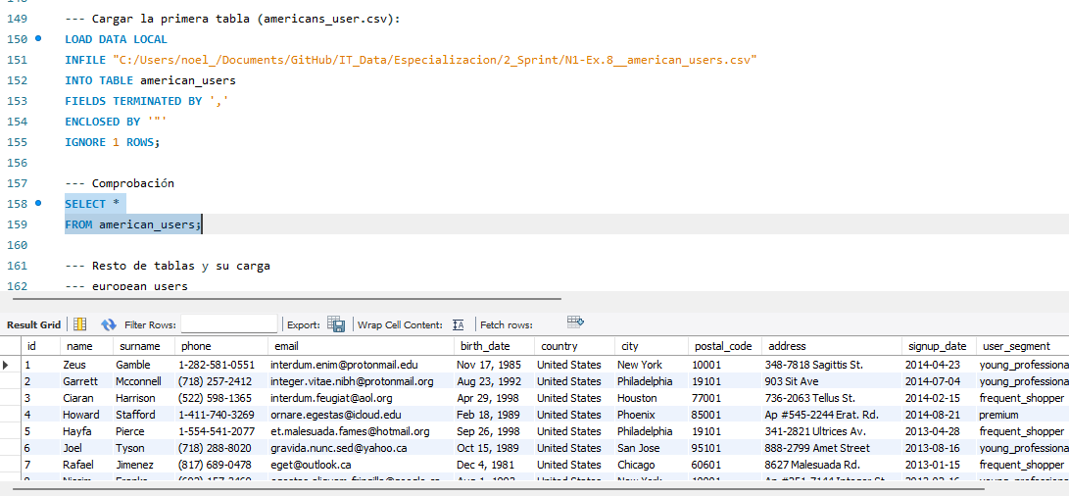

Una vez creadas las tablas, se unen “american_users” y “european_users” al tener la misma estructura y tener la información relacionada con usuarios. Además, se crea una columna “Region” con los valores de “Europa” y “America” para no perder información y facilitar un posible filtrado futuro según la región que sea. También se cambia el formato de “expiring_date” de la tabla credit_cards a formato YYYY-MM-DD. Completados los cambios, se procede a relacionarlas. Era posible hacerlo antes, pero también podría dar error si los datos no están normalizados.
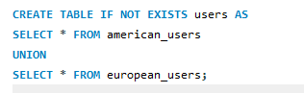

- Primero, se crean las PK en las tablas:
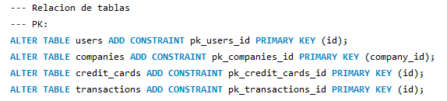

- Segundo, crear las FK:
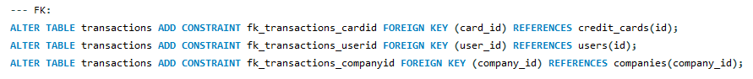
El resultado final es un modelo tipo estrella con la tabla “transactions” como tabla de hecho y “credit_cards”, “users” y “companies” como tablas de dimensiones.

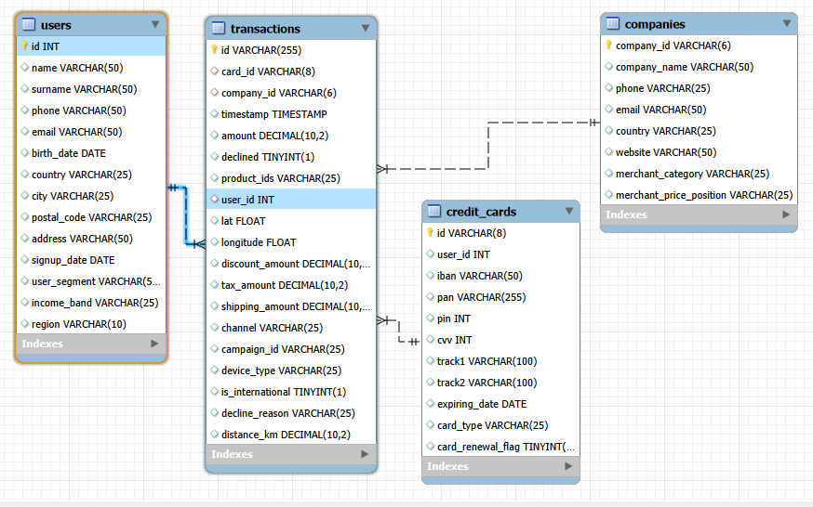

Las tablas de dimensión (“users”, “companies” y “credit_cards”) tienen una relación de 1:N con la tabla de hechos (“transactions”).

EJERCICIO 9
Realitza una subconsulta que mostri tots els usuaris amb més de 80 transaccions utilitzant almenys 2 taules.

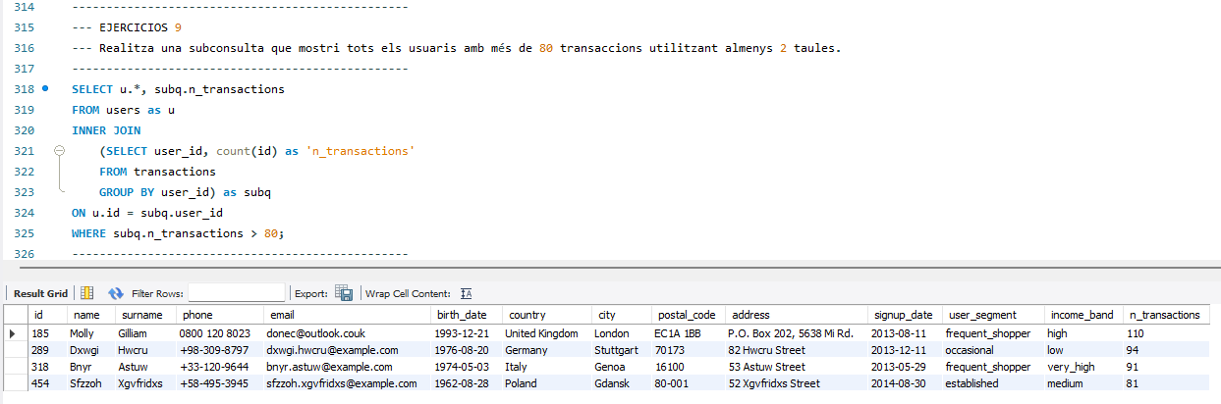

EJERCICIO 10
Mostra la mitjana d'amount per IBAN de les targetes de crèdit a la companyia Donec Ltd, utilitza almenys 2 taules.
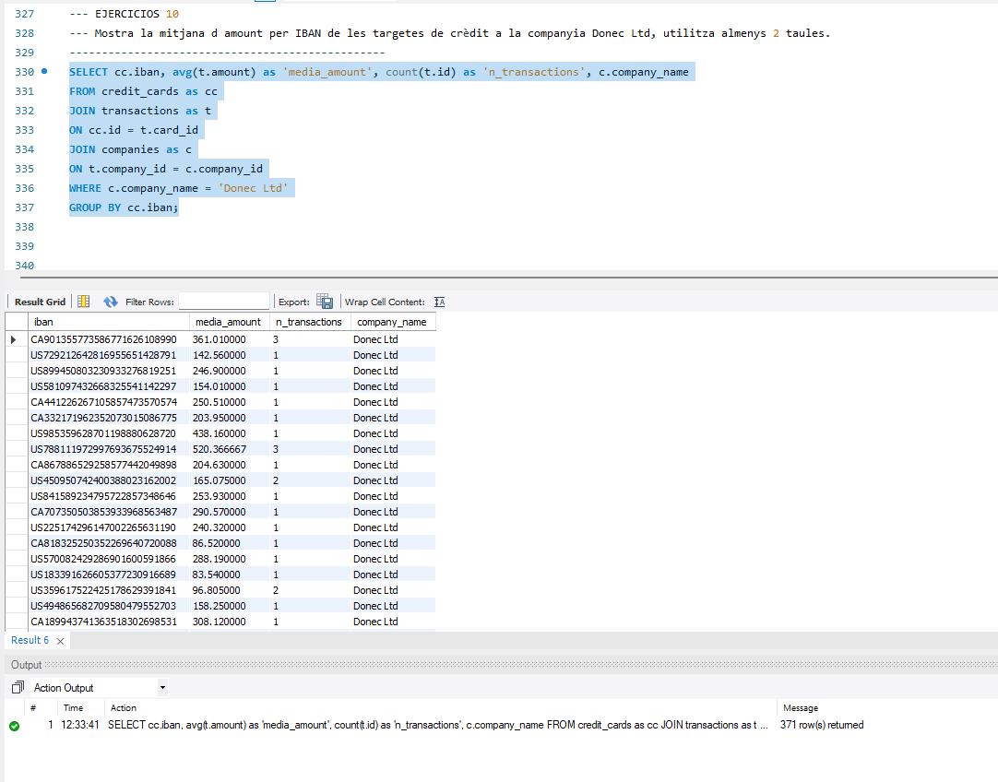

NIVEL 2

EJERCICIO 1
Identifica els cinc dies que es va generar la quantitat més gran d'ingressos a l'empresa per vendes. Mostra la data de cada transacció juntament amb el total de les vendes.

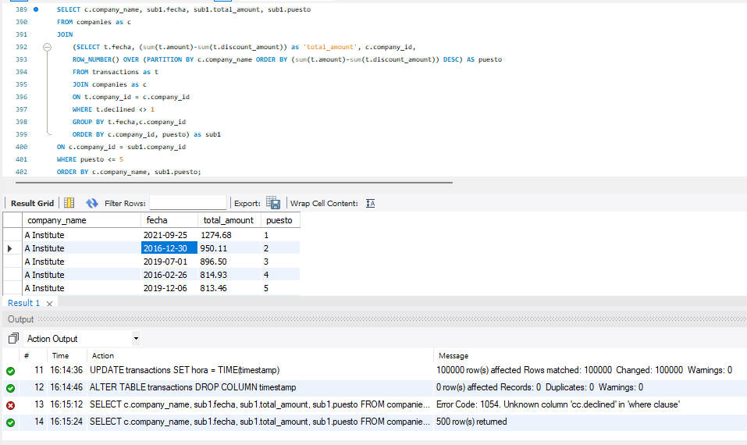
EJERCICIO 2
Presenta el nom, telèfon, país, data i amount, d'aquelles empreses que van realitzar transaccions amb un valor comprès entre 350 i 400 euros i en alguna d'aquestes dates: 29 d'abril del 2015, 20 de juliol del 2018 i 13 de març del 2024. Ordena els resultats de major a menor quantitat.

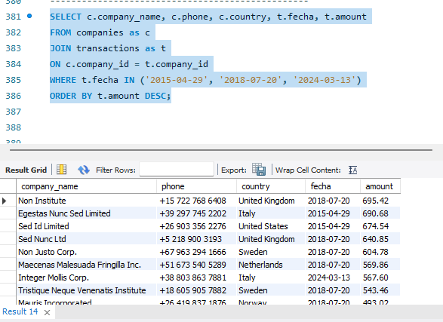

EJERCICIO 3
Necessitem optimitzar l'assignació dels recursos i dependrà de la capacitat operativa que es requereixi, per la qual cosa et demanen la informació sobre la quantitat de transaccions que realitzen les empreses, però el departament de recursos humans és exigent i vol un llistat de les empreses on especifiquis si tenen igual o més de 400 transaccions o menys.
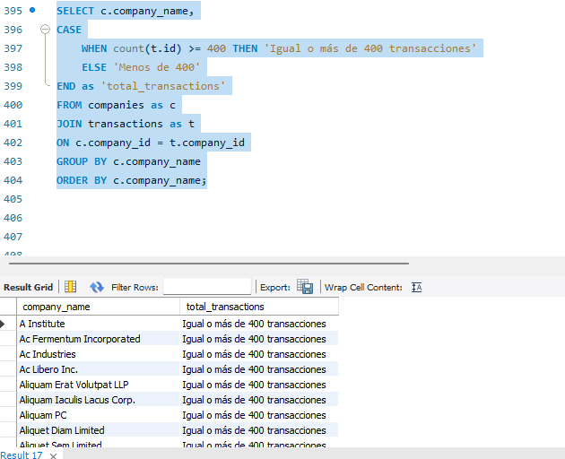

EJERCICIO 4
Elimina de la taula transaction el registre amb ID 000447FE-B650-4DCF-85DE-C7ED0EE1CAAD de la base de dades.
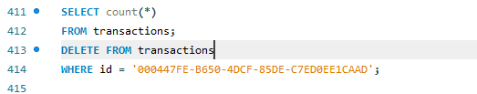

EJERCICIO 5
La secció de màrqueting desitja tenir accés a informació específica per a realitzar anàlisi i estratègies efectives. S'ha sol·licitat crear una vista que proporcioni detalls clau sobre les companyies i les seves transaccions. Serà necessària que creïs una vista anomenada VistaMarketing que contingui la següent informació: Nom de la companyia. Telèfon de contacte. País de residència. Mitjana de compra realitzat per cada companyia. Presenta la vista creada, ordenant les dades de major a menor mitjana de compra.

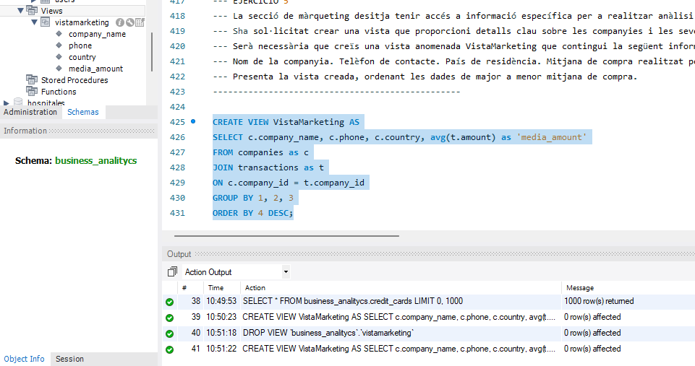

NIVEL 3

EJERCICIO 1
Crea una nova taula que reflecteixi l'estat de les targetes de crèdit basat en si les tres últimes transaccions han estat declinades aleshores és inactiu, si almenys una no és rebutjada aleshores és actiu. Partint d’aquesta taula respon:
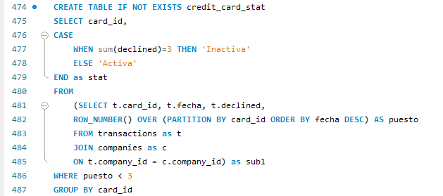

👉 Quantes targetes estan actives?
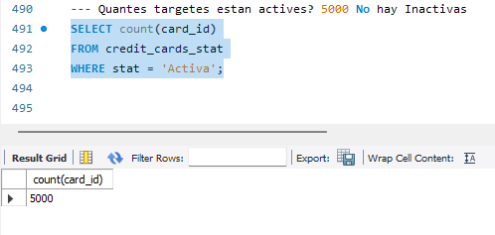

5000 tarjetas activas. No hay tarjetas inactivas.

EJERCICIO 2
Crea una taula amb la qual puguem unir les dades de l'arxiu de products.csv amb la base de dades creada (ja que fins ara no podíem fer-ho), tenint en compte que des de transaction tens product_ids. Genera la següent consulta:

Primero cargamos la tabla “productos” y cargamos los datos:

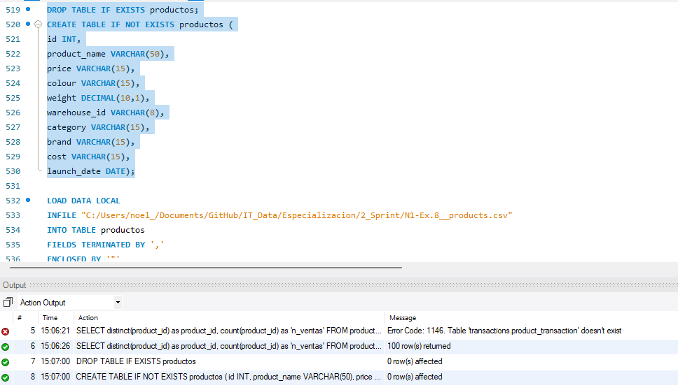
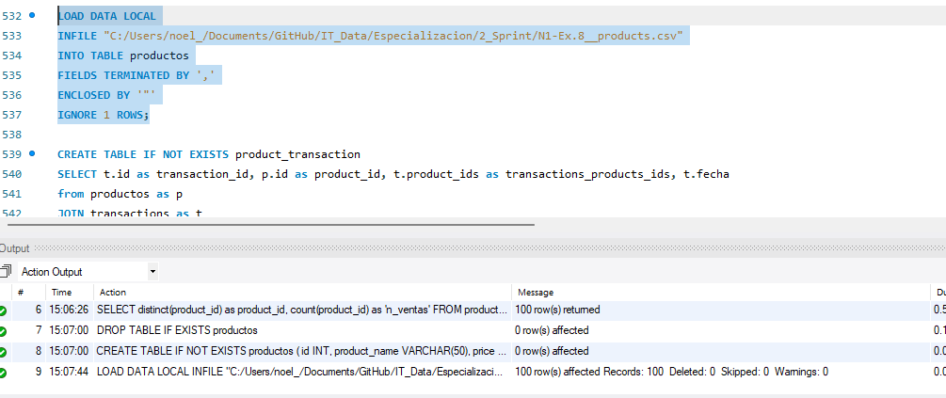
Creamos una tabla puente de productos-transacciones llamada: product_transaction:
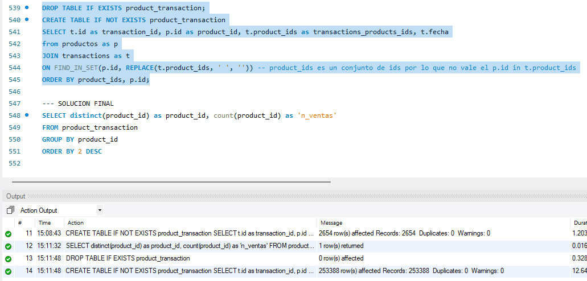
Se utiliza FIND_IN_SET para buscar el id del producto en los ids que hay en la tabla “transactions”. Al estar agrupados en un mismo campo (un varchar) y no una lista, hay que reemplazar los espacios por nada y de esta manera es capaz de encontrarlos.

👉 Necessitem conèixer el nombre de vegades que s'ha venut cada producte.

